-Pcia de la Plaza-

Biología
Profesora

QUIJANO, Belkys Joana
Profesora para el tercer ciclo de la EGB y educación polimodal en Biología.

FUNCION DE DEFENSA
1-¿COMO SE CUMPLE LA FUNCION DE DEFENSA EN EL CUERPO HUMANO?
2 – DEFINIR BARRERA EXTERNAS Y BARRERAS INTERNAS
3- ¿CUALES SON LOS ORGANOS QUE INTEGRAN EL SISTEMA INMUNE?. GRAFICAR
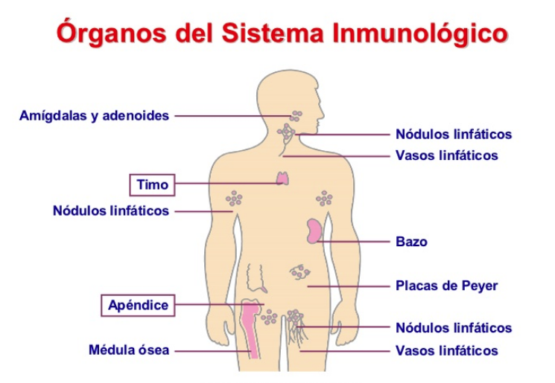4 –¿ QUE SON LAS VACUNAS?
COPIAR EL CALENDARIO DE VACUNACION
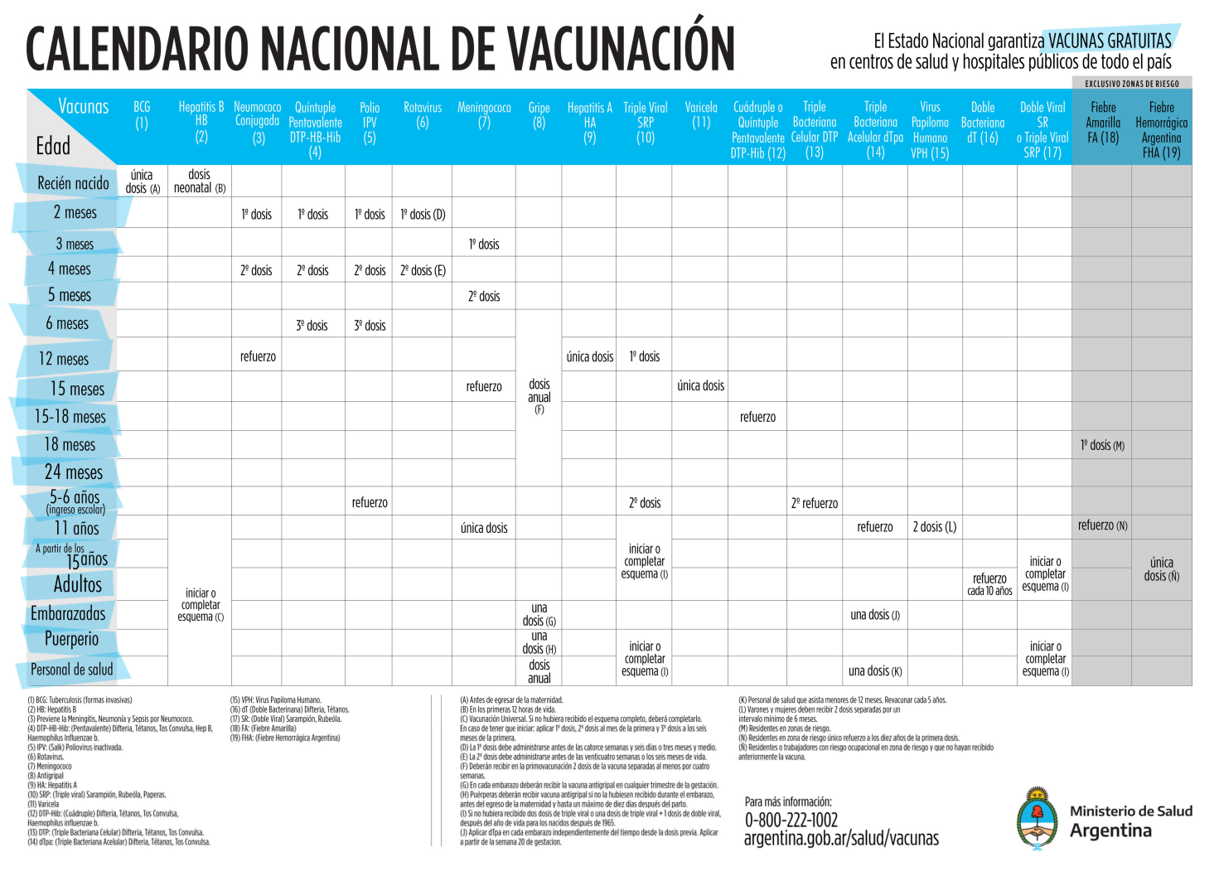
5- ENUMERAR CADA UNA DE LAS VACUNAS Y QUE ENFERMEDADES PREVIENEN.
EJEMPLO: BCG Previene las formas invasivas de tuberculosis.
6-DIFERENCIAR ANTIGENOS Y ANTICUERPOS
7- COMO FUNCIONA UN SUERO ANTIOFIDICO
8- NOMBRA ENFERMEDADES QUE AFECTEN AL SISTEMA INMUNE. DESARROLLAR UNA A ELECCION
9- DETERMINA SI ESTAS FRASES SON VERDADERA O FALSAS
- UN ANTICUERPO ES UNA PROTEINA QUE SE UNE A UN ANTIGENO ESPECIFICO
- LAS CELULAS DEL SISTEMA INMUNE SON LOS LINFOCITOS
- UN ANTICUERPO ES UNA SUSTANCIA EXTRAÑA AL ORGANISMO
- EL TIMO Y LA MEDULA OSEA SON LOS ORGANOS QUE GENERAN CELULAS.
10- REALIZAR UNA REFLEXION ¿PORQUE SON IMPORTANTES LAS VACUNAS?

